*Задание 8. Массивы*

***Массив*** – это пронумерованная последовательность величин одинакового типа, обозначаемая одним именем. Элементы массива располагаются в последовательных ячейках памяти, обозначаются *именем массива* и *индексом*. Каждое из значений, составляющих массив, называется элементом массива.

Доступ к элементам массива осуществляется по индексу. Изменяя индексы, можно переходить от одного элемента массива к другому и таким образом обрабатывать единообразно большие наборы данных, используя циклы.

Индексация массивов в C++ начинается с нуля.

Массив может быть одномерным, многомерным, вложенным.

Массивы бывают статические (размер известен при компиляции программы) и динамические (размер определяется при выполнении программы).

При объявлении массива нужно указать ***Тип имя [размер].***

Например***,***

int mas [5];

Размер массива предварительно можно объявить через константу.

const int N = 5;

int mas[N];

Объявление одномерного массива можно сочетать с присвоением начальных значений:

int A[4] = { 18, -2, 5, 6 };

float B[2] = { 2. }; остальные значения нулевые

char C[3] = { 'A', '1', 'Ю' };

int a[]= {15, 2, 10, 10, 25};

Инициализацию элементов массива можно осуществлять также через клавиатурный ввод данных.

double a[5];

for (int i = 0; i < 5; i++)

{

cin >> a[i];

}

Еще одним способом инициализации элементов массива является присвоение им случайного значения с помощью генератора случайных чисел.

Для этого в стандартной библиотеке есть функция rand(), которая генерирует следующее случайное число в последовательности из диапазона от 0 до RAND_MAX.

Используя математические операции, мы можем регулировать диапазон генерируемых значений. Например,

rand()%3 – генерация случайного целого числа в диапазоне [0;3);

rand()%3+1 генерация случайного целого числа в диапазоне [1;3].

В общем виде формула для генерации случайного целого числа Х на отрезке [a;b] выглядит так:

*X = a + rand() % (b - a + 1).*

Для того, чтобы набор сгенерированных случайных чисел при последующих запусках программы не повторялся, необходимо задать случайное начальное значение, к которому применяется алгоритм генерации. Сделать это можно с помощью функции srand(seed), а в качестве значения аргумента seed использовать значение таймера.

srand(time(0);

**Задание 1**

1. Имеется массив данных о телефонных переговорах. Определить среднее время переговоров, длительность которых более трех минут. Определить также их долю в общем количестве переговоров.
2. Имеется массив данных о возрасте и поле сотрудников. Определить общее количество пенсионеров в списке, приняв, что пенсионный возраст для женщин равен 55 лет, а для мужчин – 60 лет.
3. Имеются данные о возрасте и поле сотрудников. Определить количество призывников в списке, приняв, что призыву подлежат только мужчины возрастом до 27 лет.
4. Имеется массив данных об объемах продаж в течение ноября (руб). Определить суммарный объем продаж во второй декаде месяца.
5. Имеются данные о работе 10 рейсах грузового такси следующего вида: количество перевезенного груза (кг) и расстояние (км). Определить номера рейсов, с наибольшим и наименьшим удельным показателем перевозки. Удельный показатель определяется как вес груза, деленный на количество километров.
6. Имеются данные о заработках 10 сотрудников следующего вида: количество отработанных часов и почасовая ставка. Вычислить среднюю заработную плату и определить номер сотрудника, получившего наибольшую зарплату.
7. Имеется данные об объемах продаж десяти дилеров косметической продукции (руб). Премиальные дилерам выплачиваются следующим образом:

|  |  |
| --- | --- |
| Объем продаж | Величина премии, % |
| <500 | 2 |
| >500 и <5000 | 5 |
| >5000 | 8 |

Определить номер дилера, получившего максимальные премиальные.

1. Для десяти городов имеются данные о ценах на бензин в предыдущем и текущем месяцах. Определить город, в котором цены поднялись в максимальное число раз.
2. Известна температура каждого дня апреля. Определить среднюю температуру апреля по декадам и указать самую теплую из них.
3. Имеются данные о количестве больничных в течение ноября. Определить декаду, на которую приходится наибольшее количество больничных.
4. Имеются данные о среднем заработке десяти сотрудников. Известны также коды льгот, которыми пользуется каждый сотрудник. Величина подоходного налога в зависимости от вида льготы зависит следующим образом:

|  |  |  |  |  |  |
| --- | --- | --- | --- | --- | --- |
| Код льготы | 0 | 1 | 2 | 3 | 4 |
| Налог, % | 13 | 8 | 3 | 1 | 0 |

Определить номер сотрудника с максимальной величиной подоходного налога.

1. В городе взяты пробы воздуха и определено процентное содержание в нем 10 вредных элементов. Определить номера элементов, имеющих самое большое и самое меньшее процентное содержание.
2. На балансе предприятия находится десять зданий. Для каждого из них известна начальная стоимость (руб) и величина износа (%). Определить наиболее дорогое и наиболее дешевое на сегодняшний момент здание.
3. Имеются данные о месячных заработках сотрудника в течение года. Определить его среднегодовую зарплату и квартал, в котором он получил наибольшую зарплату.
4. Имеются данные о стоимости квартир следующего вида: общая площадь и стоимость одного квадратного метра. Определить среднюю стоимость квартир и указать номер наиболее дорогой квартиры.

**Задание 2**

1. Минимальный элемент заданного одномерного массива увеличить в два раза.
2. В одномерном массиве найти сумму элементов, расположенных до максимального элемента массива.
3. Все элементы одномерного массива, расположенные перед минимальным, увеличить в 2 раза.
4. В одномерном массиве все элементы, расположенные после максимального, заменить средним значением элементов массива.
5. Задан одномерный массив. Сформировать другой одномерный массив из отрицательных элементов, расположенных между максимальным и минимальным элементами исходного массива.
6. Задан одномерный массив и число P. Включить элемент, равный Р, после того элемента массива, который наиболее близок к среднему значению его элементов.
7. Увеличить в 2 раза элемент, расположенный непосредственно после максимального элемента массива.
8. Поменять местами максимальный элемент массива и минимальный элемент части массива, расположенной после максимального.
9. Найти среднее арифметическое значение элементов массива, расположенных между минимальным и максимальным элементами массива.
10. Удалить минимальный среди положительных элементов массива.
11. Включить заданный элемент P после последнего положительного элемента массива.
12. Первый отрицательный элемент массива заменить суммой элементов, расположенных после максимального.
13. Максимальный элемент массива среди элементов с четными индексами заменить значением его индекса.
14. Поменять местами максимальный и первый отрицательный элементы массива.
15. Заданы массивы А и В, содержащие n и m элементов соответственно. Вставить массив В между k-м и (k + 1)-м элементами массива А (k задано).
16. Определить индексы элементов массива, меньших среднего. Результат получить в виде массива.
17. Если максимальный элемент расположен до минимального, то найти среднее арифметическое положительных элементов массива, иначе - среднее арифметическое отрицательных элементов массива.
18. Если максимальный среди элементов с четными индексами больше максимального среди элементов с нечетными индексами, то заменить нулями элементы первой половины массива, иначе – элементы второй половины.
19. Если максимальный элемент массива больше суммы элементов массива, заменить его нулем, иначе – удвоить.
20. Если 1-й отрицательный элемент массива расположен до минимального, то найти сумму элементов с четными индексами, иначе - с нечетными индексами.

**Задание 3. Работа с матрицами**

Данная группа заданий направлена на освоение техники работы с двумерными массивами

1. «Сессия»

Дан список студентов (25 человек) и их оценки, полученные на сессии по 5 предметам. Определить вид стипендии, которая будет назначена каждому студенту. Стипендии назначаются по следующим правилам:

повышенная, если все оценки равны 5,

обычная, если нет двоек;

стипендия не назначается, если есть хотя бы одна двойка.

2. «Вступительные экзамены»

Имеются результаты трех вступительных экзаменов для 50 абитуриентов. Определить количество абитуриентов, поступивших в институт (т.е. тех, у кого нет ни одной двойки).

3. «Ресторан1».

Имеются рецепты N блюд, в которых указаны какие продукты и в каком количестве необходимы для приготовления каждого блюда. Количество продуктов равно M. Имеется также стоимость одной единицы каждого продукта. Определить стоимость самого дорогого и самого дешевого блюда.

4. «Ресторан2»

В меню ресторана M блюд. В течение дня ресторан обслужил N посетителей. При этом посетители заказывали только по три блюда. Определить наиболее и наименее популярные блюда.

5. «День здоровья»

Имеются результаты забегов и данные о возрасте 30-и сотрудников кооперативного института. Заданы три возрастные категории:

а) менее 30 лет; б) от 30 до 50 лет; в) более 50 лет.

Определить чемпионов в каждой возрастной категории.

6. «Воздушные линии»

Имеется пять компаний, занимающихся воздушными перевозками грузов. У каждой компании имеется по три тарифа за перевозку одной тонны груза. Первый – на расстояния до 500 км, второй – до 1500 км и третий – свыше 1500 км. На запрос с клавиатуры о расстоянии перевозки вывести номер компании с самым выгодным тарифом.

7. «Прокат»

Имеется N прокатных пунктов со своими ценами за прокат M различных предметов. С клавиатуры вводится номер предмета, который вы хотите взять на прокат. Программа должна вывести номер прокатного пункта с наиболее низкой ценой за прокат.

8. «Производство»

Имеется таблица с данными об объеме производства 10 фирм за 5 лет. Определить, есть ли такая фирма, у которой все пять лет наблюдался рост производства и, если есть, то какая.

9. «Табель1»

Имеется табель с отметками о выходе на работу 10 сотрудников в течение месяца. Предполагается, что все они «трудоголики» и работают, невзирая на выходные. Определить, имеются ли такие работники, которые не пропустили ни одного рабочего дня, и найти сотрудника (сотрудников), пропустившего (пропустивших) максимальное количество дней.

10. «Табель2»

Имеется табель о количестве часов, отработанных десятью сотрудниками в течение месяца. Определить работников, проработавших максимальное и минимальное количество часов.

11. «Табель3»

Имеется табель о количестве часов, отработанных десятью сотрудниками в течение месяца. Определить дни, в которые было отработано наибольшее и наименьшее количество часов. Рассчитать, сколько процентов от общего количества часов составляют часы, отработанные в эти дни.

12. «Переезд».

Контора «Рога и копыта», состоящая из 30 отделов, размещается в пятиэтажном здании. При этом на первом этаже размещались отделы 1 - 6, на втором – отделы 7 – 12 и т. д. В результате переезда отделы второго и пятого этажей поменялись местами. Распечатать старую и новую схемы размещения отделов.

13. «Уровень жизни»

Имеются данные о цене на хлеб в течение 12 месяцев в шести городах России. Определить, в каком городе и в каком месяце наблюдалось наибольшее увеличение цены на хлеб по сравнению с предыдущим месяцем.

14. «Выборы»

Для 9 кандидатов в мэры имеются еженедельные данные об их рейтинге. Рейтинговые опросы проводились в течение двух месяцев. Определить кандидатов, занимающих первые три места.

15. «Тестирование»

С помощью 7 тестов проверялась сообразительность 30 детей. Каждый ребенок за каждый тест получал оценки от 0 до 5. Определить наиболее часто встречающуюся оценку. Если таких оценок несколько, то распечатать их все.

**Задание 4. обход матриц**

Задача обхода матрицы по заданному маршруту может возникнуть при решении различных задач.

Возможны следующие варианты обхода матриц:

а) по столбцам или строкам;

б) по диагоналям;

б) змейкой по строкам или столбцам;

в) змейкой по диагоналям;

г) по разворачивающимся или сворачивающимся спиралям;

д) другие варианты.

Возможные схемы обхода матриц приведены в заданиях. Их количество легко можно увеличить, если использовать различные повороты на 90, 180 и 270 градусов.

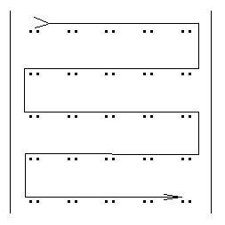

Рис.7.1.

Для реализации различных схем обхода необходимы навыки работы с индексами элементов.

Пример 7.3.

*Произвести обход элементов матрицы по маршруту, приведенному на рис.7.1.*

Исходя из заданной схемы нам необходимо пройтись по всем строкам матрицы, начиная с первой. Этот обход организуется с помощью внешнего цикла. Внутри этого цикла должен быть организован цикл по столбцам. При этом, в зависимости от четности или нечетности строки, проход по столбцам происходит либо начиная с первого и кончая последним, либо наоборот.

Пример 7.4.

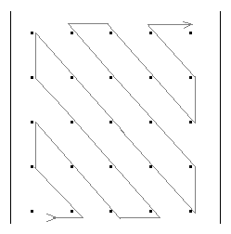

Рис. 7.2.

*Произвести обход матрицы по маршруту, приведенному на рис.7.2.*

Если присмотреться к матрице, то можно увидеть, что эта схема обхода аналогична обходу по строкам (или столбцам), но повернута на 45 градусов. Здесь вместо строк обход происходит по диагоналям, параллельным главной диагонали.

Нетрудно определить, что количество диагоналей (k) равно (2n-1). Таким образом для обхода всех диагоналей, также как и в программе 7.4, должен быть организован внешний цикл по k от 1 до (2n-1). В качестве первой диагонали должна быть взята самая нижняя.

Внутренний цикл по столбцам, в зависимости от четности диагонали должен быть либо возрастающим (от 1 до n), либо убывающим (от n до 1).

Осталось выяснить, как зависит от номера диагонали номер строки.

Для нечетных диагоналей номер начальной строки должен быть равен (n-k+1). Поскольку в этом случае цикл возрастающий, то и номер строки должен возрастать.

Для четных диагоналей этот номер должен убывать, а начальный номер, равен (2*m-k).

Чтобы разнообразить задания можно связать их с задачами криптографии.

Идея шифрования на матрице заключается в следующем:

- берется фраза, которую необходимо зашифровать. Пусть это будет фраза – «привет студентам».

- затем фраза последовательно (по буквам) записывается в квадратную матрицу по заданному маршруту обхода. Пусть это будет маршрут, приведенный на рисунке. Тогда после заполнения матрица будет выглядеть следующим образом:

.

Если букв в исходной фразе не хватает для заполнения матрицы, то она заполняется случайными символами.

- далее матрица разворачивается по строкам в одну строку. Тогда зашифрованная фраза будет выглядеть – «веенитдтр уапстм».

Процесс расшифровки очевиден – из зашифрованной фразы составляется квадратная матрица, на которой по известному маршруту прочитывается исходная фраза.

## Варианты заданий

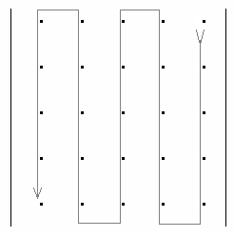

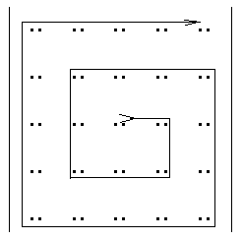

1) 2)

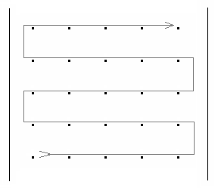

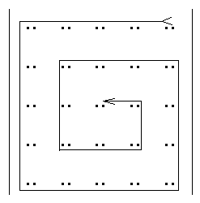

3) 4)

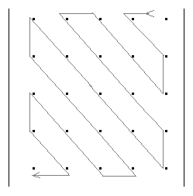5) 6)

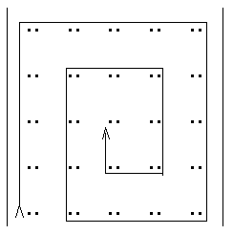

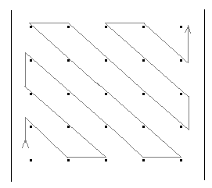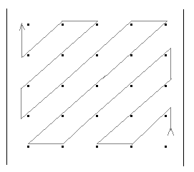

7) 8)

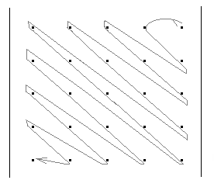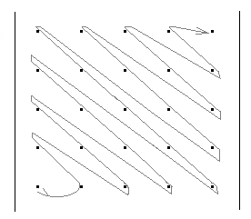

9) 10)

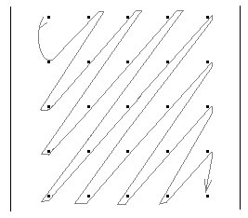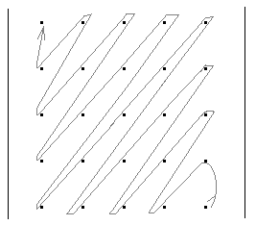

11) 12)

13) 14)

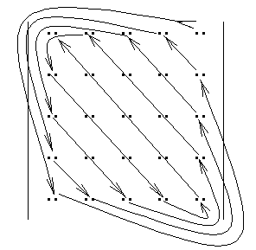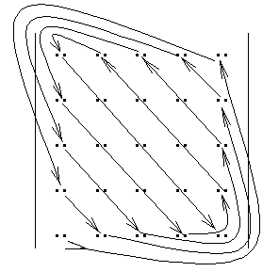

# 7.2.3. Задания на формирование матриц

Сформировать матрицы следующего вида:

1)  2) 

3) 

4)  5) 

6) 

7)  8) 

9)  10) 

11) 



12) 

13) 

14)  

15) 